Liebe Vertrauens·personen,
herzliche Einladung zu unserem 2. Stamm·tisch für Vertrauens·personen

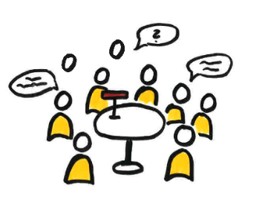


Vernetzungs-Stamm·tisch

Wir finden es wichtig, dass Sie sich als Vertrauens·personen gegenseitig kennenlernen und Ihre Erfahrungen austauschen. Kollegiale Beratung und Tipps aus der Praxis sind wichtige Bausteine einer guten Arbeit als Assistenz.

Für uns sind Sie als Vertrauens·personen eine sehr wichtige Säule unserer Arbeit und wir möchten Sie dabei so gut es geht unterstützen.

Haben Sie Themen und Fragen, die Ihnen unter den Nägeln brennen?
Dann schreiben Sie uns diese bitte per Mail, damit wir den Austausch gut vorbereiten können.

Der Stamm·tisch findet DIGITAL statt und ist kostenfrei!

Donnerstag, 20. November 2025 09.30 – 11.00 Uhr

